短期季节性反弹，中期供应压力不减

本期摘要（油脂）
中期观点：受马棕油出口下滑、美豆主产区天气预期转好、以及原油价格下跌等拖累，油脂板块外围在略呈反弹后重拾跌势，国内油脂也随之以偏弱震荡为主。进入11月份，新年庞大的美豆产量将给美豆出口销售、运输、下游消费等各环节带来压力，并随着低成本美豆源源不断地涌入国内港口，在豆油库存推升、菜籽油高位削减不易、棕榈油去库存缓慢等情况下，国内油脂库存将存进一步上升预期。
短期观点：棕榈油逐步进入季节性减产阶段，季节性规律有助于价格短期企稳。短期资
金离场明显。虽然中期我们依然对油脂走势不乐观，但是在资金与季节性因素影响下面，
棕榈油存在短期价格回归需求。

关键因素：
（1）全球油脂库存被进一步上调，供应充裕局面未发生有效改变。11月美豆集中上市压力，压制马棕期末库存不确定、油菜籽出口贸易量下滑等提振效应，再加上原油价格不振、下游压榨企业挺粕意愿等，使外围油脂库存上行缺乏支撑
（2）棕榈油逐步进入季节性减产阶段，关注季节性走势反弹。
（3）短期资金离场明显，资金短期空头意愿进一步减弱。
风险因素：密切关注全球宏观风险的影响

操作建议：
趋势操作：短线续持棕榈油油P1505多单（ 11月05日进场，价位5330-5360 ，止损5100-5200 ），中长线暂以观望为宜。操作期间适当进行P1501反向锁仓保护。

目 录
本期摘要（油脂） 1
一、行情简评 油脂价格整体延续弱势格局 4
二、行业信息与政策回顾 4
2.1原油期价4季度不振，对植物油价格形成一定抑制 4
2.2压榨企业挺粕意愿较强，促使油脂库存进一步上升 5
三、全球油脂市场分析 6
3.1 11月美豆集中上市压力较为集中，利空影响明显 6
3.2 预期马棕、印棕库存差异化表现，或将使外围棕榈油于弱势中相对抗跌 7
3.3油菜籽主产国出口削减提振不及中国储备菜籽油库存高企利空 8
四、中国油脂供应 9
4.1国内11月油脂总体库存 9
4.2棕榈油季节性走势 9
4.3 短期资金离场明显下行动能不足 9
七、操作策略 10
免责声明 10

图表目录
图 1： 油脂活跃合约（1月）日收盘价走势 4
图 2： 布伦特远期结构 单位：美元/桶 5
图 3： WTI远期结构 单位：美元/桶 5
图 4： 生猪存栏季节图 5
图 5： 油厂压榨效益图 5
图 6： 美国大豆期末库存及库存消费比 6
图 7： 中国大豆期末库存及库存消费比 6
图 8： 美豆周度出口走势 单位：吨 6
图 9： 美豆出口中国数量周度走势 单位：吨 6
图 10： 马来西亚棕榈油产量 单位：吨 7
图 11： 马来西亚棕榈油期末库存量 单位：吨 7
图 12： 马来西亚棕油主产区 周降水量(mm) 8
图 13： 印度尼西亚棕油主产区 周降水量(mm) 8
图 14： 加拿大油菜籽期末库存及库存消费比 8
图 15： 中国油菜籽期末库存及库存消费比 8
图 16： 中国棕榈油港口库存量走势 单位：万吨 9
图 17： 中国菜油及菜粕港口库存量走势 单位：吨 9
图 18： 国内棕榈油季节性 9
图 19： 马棕榈油季节性 9
图 20： 周度持仓变化 10
图 21： 月度持仓变化 10

一、行情简评 油脂价格整体延续弱势格局
截止10月底，油脂整月价格走势概括为窄幅震荡下行，价格虽存在阶段性反弹，但整体仍处于下降通道。三大油脂价格均以弱势为主，但下降幅度不大。其中，豆油行情表现最弱，紧随其后是菜籽油，而棕榈油表现相对抗跌。
豆油行情表现最弱，紧随其后是菜籽油，而棕榈油表现相对抗跌
在基本面并无较大改观的情况下，10月三大油价下挫的利空主要来自美豆恰逢产季，此阶段前期美豆丰产预期逐渐兑现，再叠加上国内油脂原本就供应过剩等，双重利空下使得油价纷纷下挫，虽期间天气有所干扰但影响有限。
棕榈油相对抗跌主要是来自因马来西亚干旱马棕产量存在下降预期导致，但棕榈油在整体油脂供应过剩压力下难以独善其身。
- 油脂活跃合约（1月）日收盘价走势
资料来源：wind，中信期货研究部

二、行业信息与政策回顾

2.1原油期价4季度不振，对植物油价格形成一定抑制
前期原油的下跌令北美生物柴油利润下降，油价的下挫对生物柴油需求形成压力，我们预计在四季度中，随着美湾原油库存进一步增加，原油价格延续弱势概率较大（详见原油4季度报告），因此，这势必将削弱生物柴油需求进而抑制了植物油的市场需求，对油脂价格形成拖累。
- 布伦特远期结构 单位：美元/桶 |  | - WTI远期结构 单位：美元/桶
资料来源：Bloomberg 中信期货研究部 |  | 资料来源：Bloomberg 中信期货研究部

2.2压榨企业挺粕意愿较强，促使油脂库存进一步上升
截止10月下旬，由于预期10月下旬-11月中旬期间国内大豆到港量偏少，部分地区大豆供应将趋于紧张，使得油厂挺价意愿增强，在此支撑下豆粕价格稳中略有上涨，较多地区豆菜粕现货纷纷出现货源紧俏现象。
另从季节走势上看，4季度是生猪养殖的旺季，受此提振，饲料及蛋白需求存在趋升动力，故势必使压榨企业在11月经济效益并不景气下，挺粕意愿更为强烈，随着大豆源源不断被压榨，企业油脂库存则将被动地顺应增加。
- 生猪存栏季节图 |  | - 油厂压榨效益图
资料来源：wind 中信期货研究部

三、全球油脂市场分析
始于7月的本轮油脂油料下跌过程中，美豆价格的大幅下挫是一个重要的诱因。而近期随着美豆收割的开始，美豆创纪录的增产水平将逐渐从预期变为事实。10月初公布的USDA供需报告、中美国及全球油籽产量再度上调、9月马来西亚棕榈油库存上调等，表明油脂市场供应充裕局面未发生有效改变。
全球油脂库存被进一步上调，供应充裕局面未发生有效改变

3.1 11月美豆集中上市压力较为集中，利空影响明显
大豆产量增加压制油脂价格。美国农业部10月预计2014/2015年度美豆产量为39.27亿蒲式耳，单产为每英亩47.1蒲式耳。此前分析师预估产量为39.76亿蒲式耳，预估单产为每英亩47.6蒲式耳。虽然美豆单产和产量数据低于市场预期，但美豆产量较上一年度同比增长17%，美豆巨量增产对豆类市场产生较大的供应压力。
另外，临近10月下旬美豆收割进度加快，随着新豆集中上市量增加、美豆出口与中国需求与往年基本持平、南美大豆播种延迟等多空因素交织，使得11月份豆油价格走势不确定性增强，但我们认为相对而言，新豆集中上市压力对11月份利空影响明显。
- 美国大豆期末库存及库存消费比 |  | - 中国大豆期末库存及库存消费比
资料来源：wind 中信期货研究部

- 美豆周度出口走势 单位：吨 |  | - 美豆出口中国数量周度走势 单位：吨
资料来源：wind 中信期货研究部

3.2 预期马棕、印棕库存差异化表现，或将使外围棕榈油于弱势中相对抗跌
马来西亚
2014年10月10日，马来西亚棕榈油局中午发布的是最新报告显示，9月底马来西亚棕榈油库存比上月略增1.75%至209万吨，高于此前市场预期的205万吨，创2013年3月以来最高。这份数据显示，9月份马来西亚毛棕榈油产量比上月下降6.64%，为190万吨，同样高于市场预期的181万吨。另马来西亚9月棕榈油出口升至163万吨，较8月增长13.3%，出口量略高于之前调查预测的160万吨，因在马来西亚推出零关税出口政策后，印度、中国和欧洲均积极抢购船货。
对于10月马棕油供需方面，因受马来西亚干旱天气延续影响，市场预期10月马棕产量数据下降，而在出口方面，据ITS、SGS公布的相关数据，马来西亚10月1-20日出口棕榈油环比下降10-15%。因此，结合产量、出口两方面考虑，马棕10月期末库存预期进一步上升概率较大。
印度尼西亚
据一项调查显示，今年9月印尼棕榈油库存降幅或为自2013年2月以来最大，因天气干旱导致其产出减少，料较8月减少12%至220万吨。目前印尼天气干旱问题尚未得到缓解，在其出口未发生明显改善预期下，其期末库存与马棕或表现相反而存在下调预期。
因此，综上，结合马棕、印棕两方面差异性表现，预计外围棕油库存利空影响环比前期略有弱化，这将使得外围棕油在油脂弱势中将表现相对抗跌。
- 马来西亚棕榈油产量 单位：吨 |  | - 马来西亚棕榈油期末库存量 单位：吨
资料来源：wind 中信期货研究部

- 马来西亚棕油主产区 周降水量(mm) |  | - 印度尼西亚棕油主产区 周降水量(mm)
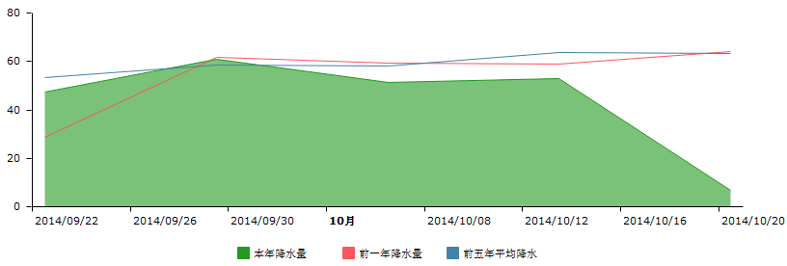 |  | 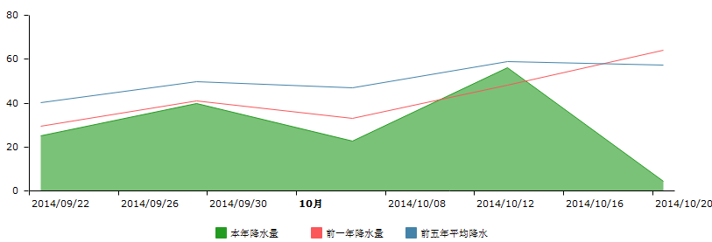
资料来源：禾讯科技 中信期货研究部

3.3油菜籽主产国出口削减提振不及中国储备菜籽油库存高企利空
据澳大利亚农业资源经济科学局（ABARES）发布报告称，2014/15年度全球油菜籽出口量预计为1300万吨，比上年减少14%，因为加拿大、澳大利亚和乌克兰的出口将会下滑。
另外，目前值加拿大油菜籽压榨季，据加拿大油籽加工商协会(COPA)，截止10月中下旬，2014/15年度加拿大油菜籽压榨总量为1480866吨，上年度同期为1242078吨，压榨进度快于去年。
虽然油菜籽主产国出口纷纷预期下降，对菜籽油价格存在提振影响，但与中国高位储备库存、中国需求进口下滑以及榨季压榨量趋升等利空相比，该提振影响较弱。
- 加拿大油菜籽期末库存及库存消费比 |  | - 中国油菜籽期末库存及库存消费比
资料来源：wind 中信期货研究部

四、中国油脂供应

4.1国内11月油脂总体库存
虽然中期依然担忧总体油脂的供应，国内棕榈油菜油库存均出现下滑迹象，但目前大幅下滑的价格对棕榈油菜籽油库存的去化产生较为积极的影响。
- 中国棕榈油港口库存量走势 单位：万吨 |  | - 中国菜油及菜粕港口库存量走势 单位：吨
资料来源：wind 中信期货研究部

4.2棕榈油季节性走势
棕榈油以往的价格走势规律图显示，无论是国内还是马来西亚棕榈油11月与12月棕榈油的上涨概率均较大。这主要是棕榈油产量高峰一般会在9月-10月份出现。随后11月与12月棕榈油的产量与马来西亚本土库存将会逐步下滑。目前正处于棕榈油季节性好转的时期，预期棕榈油短期继续下行的机会不大。
- 国内棕榈油季节性 |  | - 马棕榈油季节性
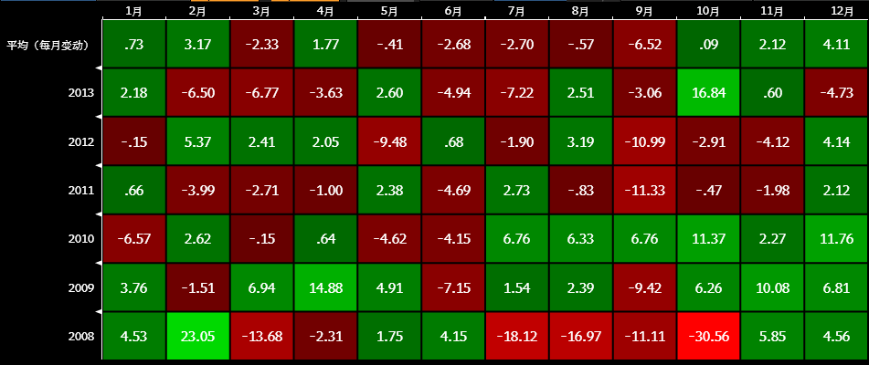 |  | 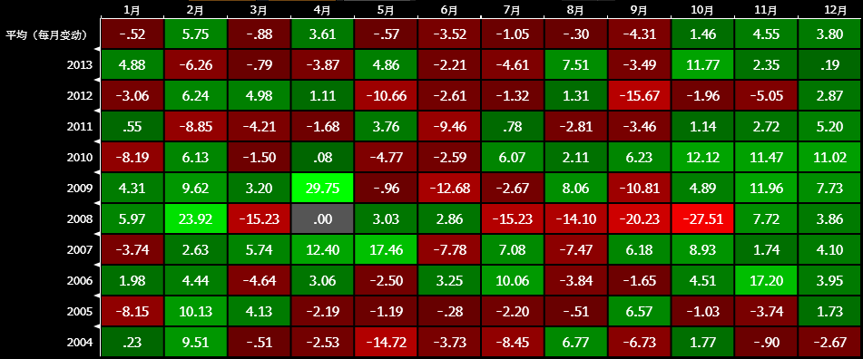
资料来源：wind 中信期货研究部

4.3 短期资金离场明显下行动能不足
从季节周期规律来看，无论是何种油脂，其月度进口均存在“10月触底、11-12月大幅上升”特征。今年马、印棕榈油，美豆，油菜籽等油料产量均呈上升态势，故进入后期，预计美豆、油菜籽进口将继续呈上升之势，而毛棕榈油或将环比上升，所以，预计国内油脂进口未来将呈前降后升态势，对油脂价格形成压力。

近期油脂板块资金流出较为明显，资金持续做空动能意愿不足。短期在资金上面继续下行压力不明显。随着农产品板块继续企稳，密切关注棕榈油的资金流入情况，随着季节性特征逐步明显，棕榈油将迎来上涨机率较大。
- 周度持仓变化 |  | - 月度持仓变化
资料来源：wind 中信期货研究部

七、操作策略
7.1趋势操作：短线续持棕榈油油P1505多单（ 11月05日进场，价位5330-5360 ，止损5100-5200 ），中长线暂以观望为宜。操作期间适当进行P1501反向锁仓保护。

免责声明
除非另有说明，本报告的著作权属中信期货有限公司。未经中信期货有限公司书面授权，任何人不得更改或以任何方式发送、复制或传播此报告的全部或部分材料、内容。除非另有说明，此报告中使用的所有商标、服务标记及标记均为中信期货有限公司的商标、服务标记及标记。中信期货有限公司不会故意或有针对性的将此报告提供给对研究报告传播有任何限制或有可能导致中信期货有限公司违法的任何国家、地区或其它法律管辖区域。

此报告所载的全部内容仅作参考之用。此报告的内容不构成对任何人的投资建议，且中信期货有限公司不因接收人收到此报告而视其为客户。

中信期货有限公司认为此报告所载资料的来源和观点的出处客观可靠，但中信期货有限公司不担保其准确性或完整性。中信期货有限公司不对因使用此报告及所载材料而造成的损失承担任何责任。此报告不应取代个人的独立判断。中信期货有限公司可提供与本报告所载资料不一致或有不同结论的报告。本报告和上述报告仅反映编写人的不同设想、见解及分析方法。本报告所载的观点并不代表中信期货有限公司或任何其附属或联营公司的立场。

此报告中所指的投资及服务可能不适合阁下，我们建议阁下如有任何疑问应咨询独立投资顾问。此报告不构成投资、法律、会计或税务建议，且不担保任何投资及策略适合阁下。此报告并不构成给予阁下的私人咨询建议。

中信期货有限公司2014版权所有并保留一切权利。

深圳总部
地址：深圳市福田区中心三路8号卓越时代广场二期14层
邮编：518048
电话：400-990-8826
传真：(0755)83323587

